**Dossier de développement logiciel**

Montage de films de caractères

---

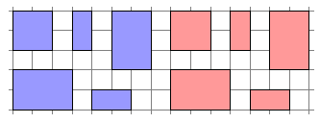

Jules Doumèche & Gwénolé Martin

2020 - Groupes 110 et 103

Sommaire

I - Présentation du projet 3

II – Diagramme UML 4

III – Code des tests unitaires 5

IV – Code du projet 9

V – Bilan de projet 26

*Contexte du projet :*

Ce projet a été réalisé en période D (Semestre 2). Nous avons été encadré par les professeurs de BPO.

# I - Présentation du projet

Pour ce projet, nous devions coder une bibliothèque permettant d’effectuer diverses opérations de montage sur des films de caractères, reposant sur une interface *Film* donnée.

# II – Diagramme UML

# III – Code des tests unitaires

# IV – Code du projet

# V – Bilan de projet

1 – Les difficultés rencontrées

2 – Ce qui est réussi

3 – Ce qui peut être amélioré